平成２６年 ７月
一般社団法人 京都府トラック協会
会員 様

一般社団法人 京都府トラック協会
国土交通省 近畿地方整備局

ITSスポットを活用した走行経路確認に関する社会実験における
実験用車載器設置に係る協力願いについて（依頼）

国土交通省においては、車両の走行経路の調査や物流の効率化等それを活用した施策の検討を目的に、物流に利用される大型車両等を対象として、ITSスポットを活用した走行経路確認に関する実験を行っています。この社会実験では、御協力いただける事業者の皆様に実験用車載器を設置させていただき、走行経路データを提供いただくことで、走行履歴の精度確認や走行経路データの活用可能性の検討等を行います。
つきましては、本実験における実験用車載器設置に御協力いただける場合は、裏面「走行経路確認実験における実験用車載器設置協力について（アンケート）」に、必要事項を記載の上、事務局までFAXにて送信願います。

〇ITSスポットサービスとは
ITSスポット（全国の高速道路上、約1,600箇所に整備）とITSスポット対応車載器との高速・大容量の通信により、より広域な経路情報の提供や安全運転支援（落下物情報の提供等）を実現したサービスです。
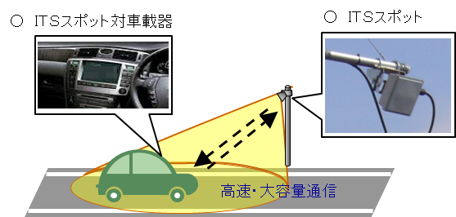

〇車載器を設置後にお願いしたい事項
車載器を設置した車両について、実際の運行経路のわかる日報（チャート紙等）について御提供願います。
提供は、月に一回程度（平日2日分）で、日々提出を求めるものではありません。
なお、提供については、ＦＡＸにて提出いただくことを予定しています。
また、車載器の設置は平成30年3月頃までを想定しています。
※協力可能、もしくは、可能性がある事業者の方には、別途、近畿地方整備局より詳細について説明いたします。

【問合せ先】
国土交通省 近畿地方整備局 交通対策課 田中、黒川 電話番号 06-6942-1141

提出期限：平成２６年 ８月１５日（金）までにお願いします。
提出方法：裏面にご回答頂き、ＦＡＸにてご提出願います。

ＦＡＸ送信表
送信先 一般社団法人 京都府トラック協会
事務局 宛
ＦＡＸ 075-661-0062

走行経路確認実験における実験用車載器設置協力について（アンケート）

御協力いただける場合は、以下項目を記載いただき、事務局までFAXにて送信願います。

事業者名 |  | 代表者氏名
担当部署名 |  | 回答者氏名
住所
電話番号 |  | ﾒｰﾙｱﾄﾞﾚｽ
協力可能台数
（見込み）

※誠に申し訳ございませんが、台数に限りがあるため、協力台数につきまして、御調整
させていただく場合があります。

搭載させていただく車載器について（参考）
・経路確認のできる新型車載器の大きさはＥＴＣ車載器とほぼ同等
・ダッシュボードにＧＰＳアンテナを設置する必要がある

